注:本操作必须由网络管理员来操作，否则由此造成的问题客户自动承担。

**1.打开流程控制界面**

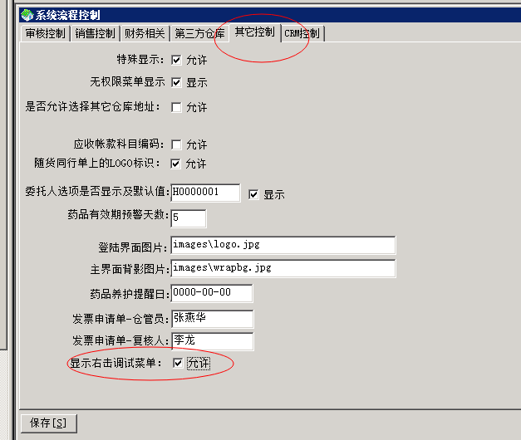

**2.以对品种包装修改为例，双击打开药品入库记录。**

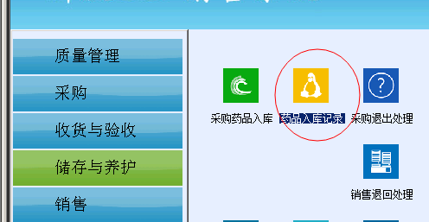

**2.点击筛选，排序，以便找出不合适的包装，如下图**

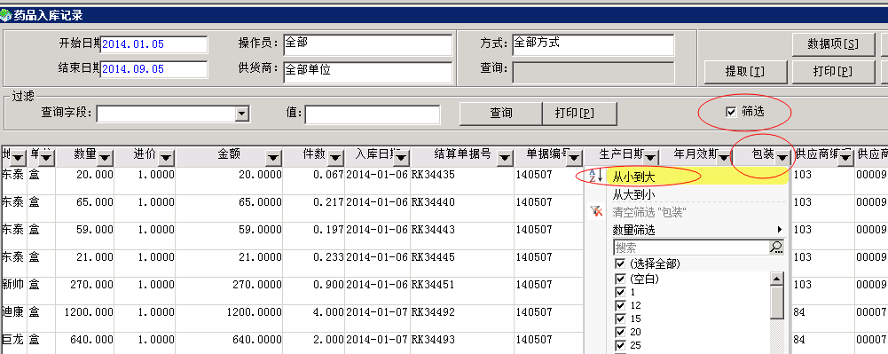

**3.如下图，该入库包装为1**

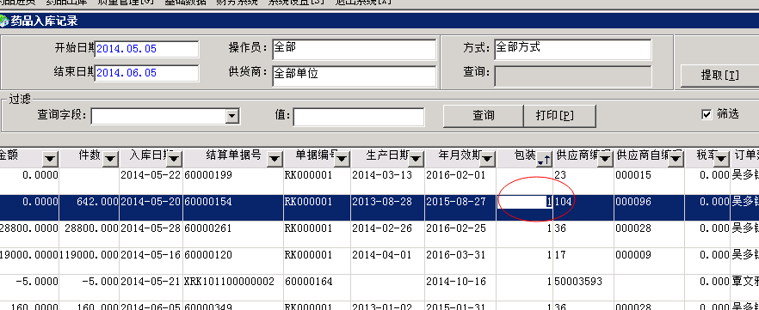

**4.在该行右击，选择系统调试菜单->入库包装量**

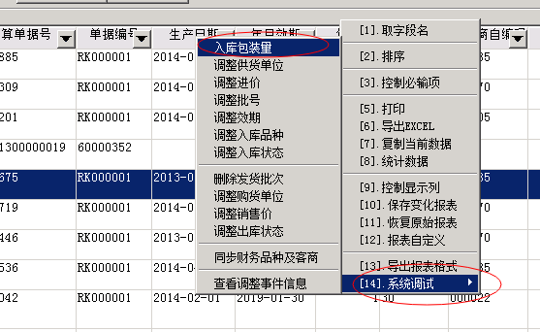

**5.系统将打开管理员登陆框，该功能的使用必须输入授权管理员帐号。**

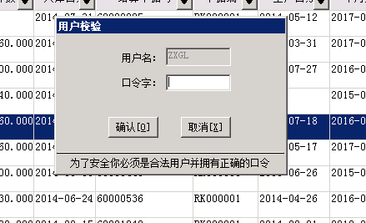

**6.将打开数据修改申请界面**

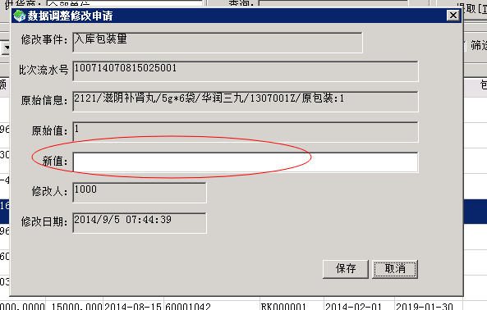

7.输入新的包装，保存即可，系统将记录每一次的修改申请记录，以便系统查验是否有非法修改记录（该记录仅作内部查看，不对外查询）

**8.修改完成后，请关闭系统流程控制中的"调试功能"项**

